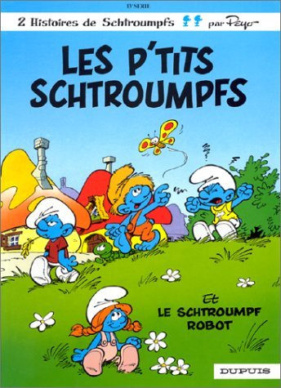DIALOGUE NIVEAU 1

- 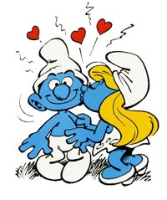vad gör du?
- jag gör ingenting och du?
- jag läser ett album
- vad är det?
- titta, vem är det?
- jag vet inte
- det är smurfarna
- jaha, jag förstår
- vem har gjort smurfarna?
- jag vet inte
- det är en belgare som heter Peyo
- ok, är det gammalt?
- i år firar man.........år för smurfarna (skapat 1958)
- 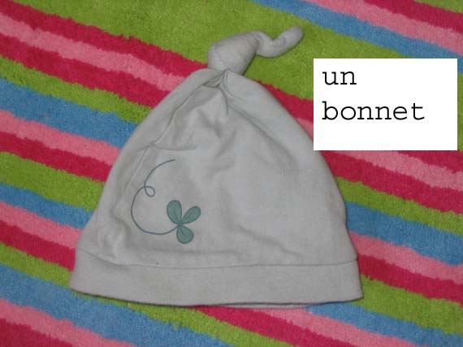grattis!
- en smurf är liten och blå
- och han har en vit keps
- det är inte en keps men en mössa
- nästan....
- vad har du gjort i helgen då?
- jag har tittat på teve
- vad har du tittat på?
- jag har tittat på tennis, rally och fotboll
- 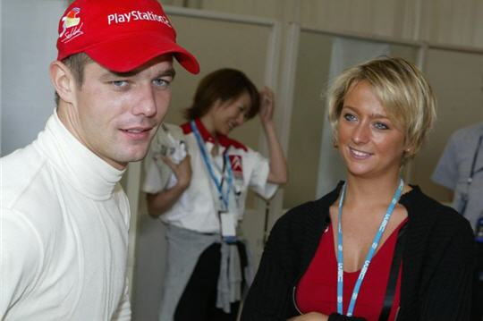vad trist!
- nej, det är kul
- jag gillar inte sport
- titta där, vem är det?
- han med röd keps? det är en fotbollsspelare
- absolut inte
- vad heter han då?
- han heter Sébastien Loeb
- och vad gör han?
- han är rallypilot
- 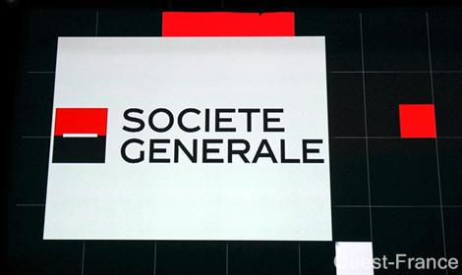är han duktig (duktig=god)?
- ja, han vinner ofta
- vad heter hans fru?
- hon heter Sévérine
- vad heter hans dotter då?
- hon heter Valentine
- och vem är det där?
- det är Jérôme Kerviel
- vad gör han? eller vad har han gjort?
- han arbetar på en bank i Frankrike
- vad heter banken?
- banken heter Société Générale
- jag vet: han har förlorat (perdu) 500 miljarder kronor
- ja, det stämmer
- 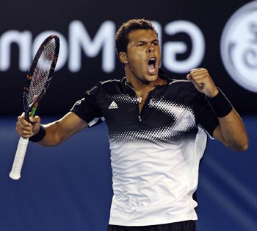vad gör han nu?
- han är i fängelse
- vem är det där då?
- det är Jo-Wilfrid Tsonga
- det är en tennisspelare, eller hur?
- exakt! han spelar tennis
- hur gammal är han?
- han är 22 år
- vad heter hans pappa?
- hans pappa heter Didier
- ok, hej då

